**PROYECTO STEP7**

**EXPLICACIÓN DEL PROCESO**

El proceso que hemos elegido para programar en el entorno S7 trata del desbobinado y cortado de las planchas que usaremos para nuestra producción de sartenes, cacerolas, woks y paelleras.

Para empezar con nuestro proceso tenemos que elegir entre dos modos de marcha que cambiará el numero de planchas que podemos realizar con una sola bobina de material, así como el peso referencia de las mismas.

El proceso de desbobinado y cortado se encuentra al principio de nuestra planta de producción, por lo que en un primer momento tiene que distinguir el tipo de bobina que llega del almacén que servirá para fabricar un producto u otro.

Dependiendo del producto a realizar la bobina tendrá un peso distinto que tendremos que identificar.

El siguiente paso es sencillo ya que según se está desbobinando se irá prensando la lámina para conseguir la rectitud y conformidad requerida para la fabricación.

Mientras se desbobina una cizalladora realizara los cortes para obtener las láminas que serán depositadas en un palet.

**LAYOUT DEL PROCESO**

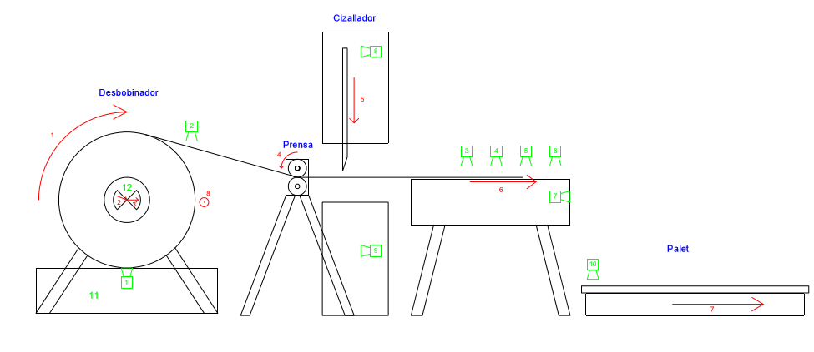

**SENSORES DEL PROCESO**

1. **Bobina colocada –** Estará a 1 siempre que haya una bobina instalada en el desbobinador.
2. **Presencia –** Detecta el paso de la lámina hacia la prensa.
3. **Sensor Sarten –** Indica que se ha desbobinado hasta el punto en el que se deberían cortar las láminas para las sartenes.
4. **Sensor Cacerola –** Indica que se ha desbobinado hasta el punto en el que se deberían cortar las láminas para las cacerolas.
5. **Sensor Wok –** Indica que se ha desbobinado hasta el punto en el que se deberían cortar las láminas para los woks.
6. **Sensor Paellera –** Indica que se ha desbobinado hasta el punto en el que se deberían cortar las láminas para las paelleras.
7. **Expulsada –** Dará un flanco positivo cuando la plancha cortada se expulse de la base de corte.
8. **Sensor arriba –** Indica que la cuchilla se encuentra en la posición más alta, la cual debe ser la de reposo
9. **Sensor abajo –** Indica que la cuchilla se encuentra en la posición más baja.
10. **Pallet –** Indica que hay un pallet colocado en la zona de expulsión de planchas.
11. **Pesaje –** Pesa la bobina al llegar para determinar el tipo.
12. **Medir centro –** Mide el tamaño del centro del desbobinador.

**ACTUADORES DEL PROCESO**

1. **Desbobinado –** Activa el motor que rota la bobina.
2. **Cerrar MCentro –** Cierra el centro del desbobinador para dejar libre la bobina.
3. **Abrir MCentro –** Abre el centro del desbobinador para fijar la bobina.
4. **Prensa –** Activa la prensa que alisa la plancha.
5. **Bajar Cuchilla –** Cuando se activa baja la cuchilla que corta las planchas. Cuando se desactiva la hace subir.
6. **Expulsar plancha –** Expulsa la plancha de la base de corte hacia el pallet.
7. **Expulsar pallet –** Expulsa el pallet de la base del pallet al lugar de recogida de pallets.
8. **Expulsar bobina –** Expulsa la bobina del desbobinador.

**PLANTILLA MANIOBRA**

Para la acción de “Maniobra”, se ha usado un FB de “Maniobra simple con paso a defecto con estados intermedios X1 y X2”.

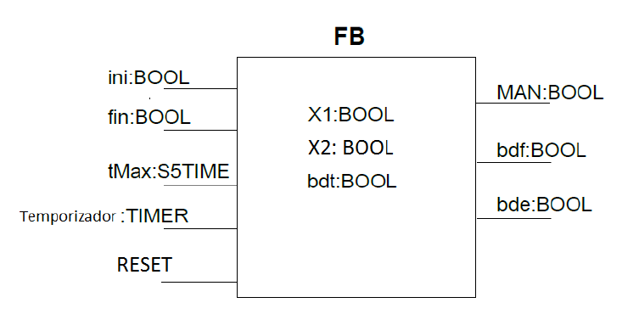A continuación, se muestra el *diagrama de bloque* que se ha usado para realizar dicha componente de maniobra.

Las variables dentro de la caja son de tipo STATIC.

La implementación GRAFCET de la maniobra simple sería la siguiente:

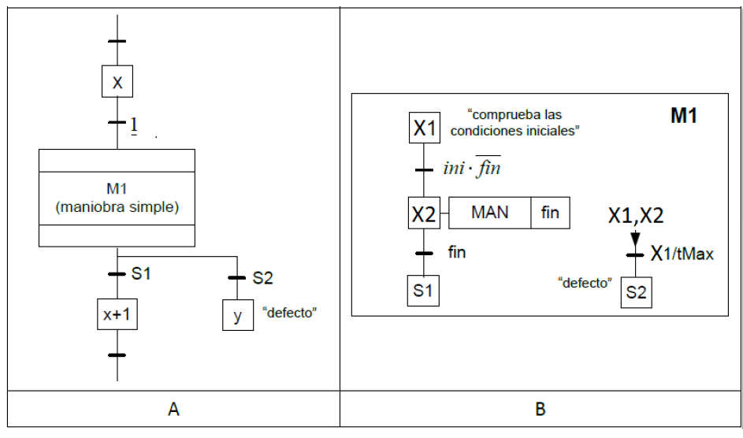

Maniobra Simple con gestión de defecto

La implementación en código AWL Step7 sería conocida, ya que se utiliza esta plantilla, es decir, un patrón o modelo generalizado.

